一个严重的问题：给你的文档估计你没仔细看

- 给账号绑定邮箱没看到。

- 超级管理员登录后，看不到询盘了（上周从客户那边过来给你的文档里面和给你打电话说的是，管理员看不到询盘，超级管理员可以看到询盘）
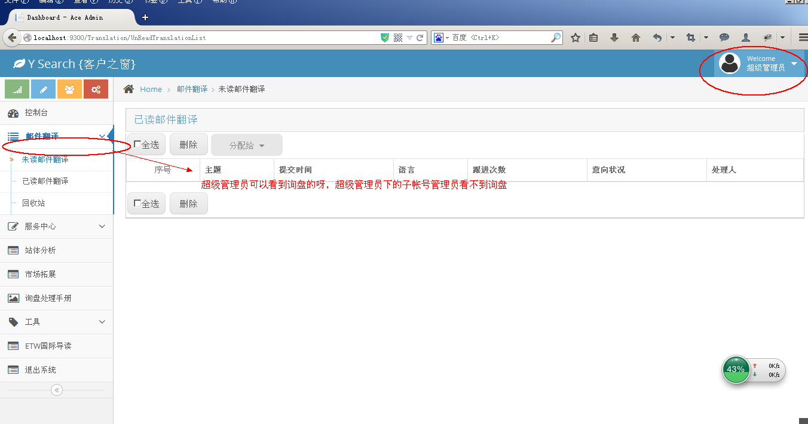

-----------》建议可以通过前台或者后台根据登录用户的类别显示隐藏菜单或者直接弹出框没有权限操作（建议第一种隐藏）

- 超级管理员登录后，添加产品的功能是去掉了，但是添加客户站体的功能不能去掉
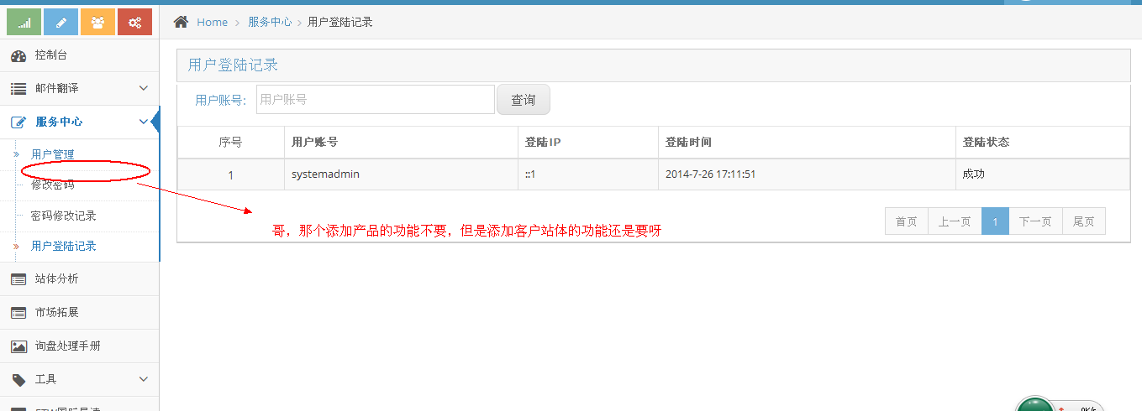

- 客户主帐号登陆后，询盘的明细里面“客户预购产品”显示还没改过来，应该显示t_enqury表里的” ProductName”字段
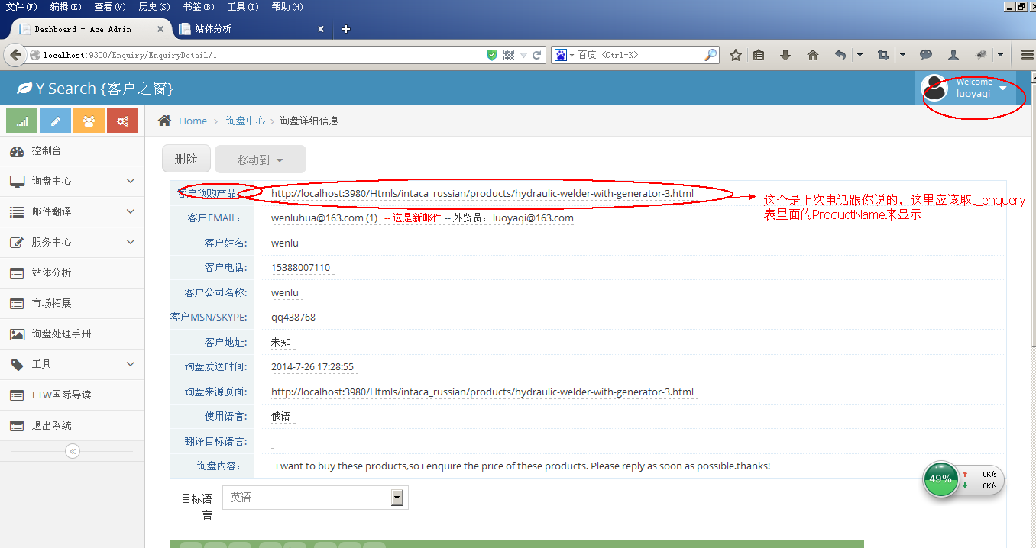

- 询盘显示问题
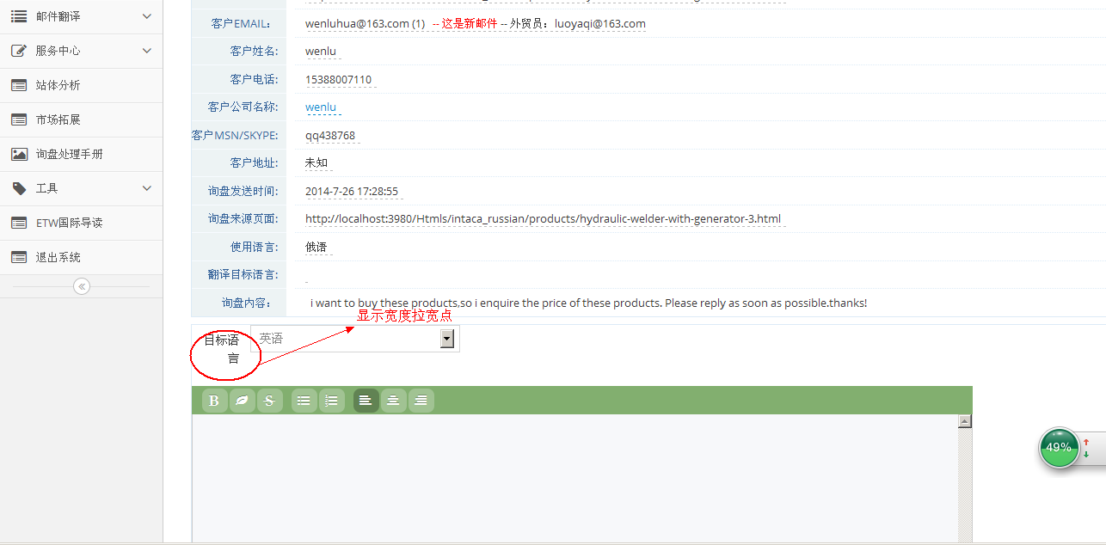

- 询盘翻译点击”转YiSearch翻译”后，楼层那里没有显示数据
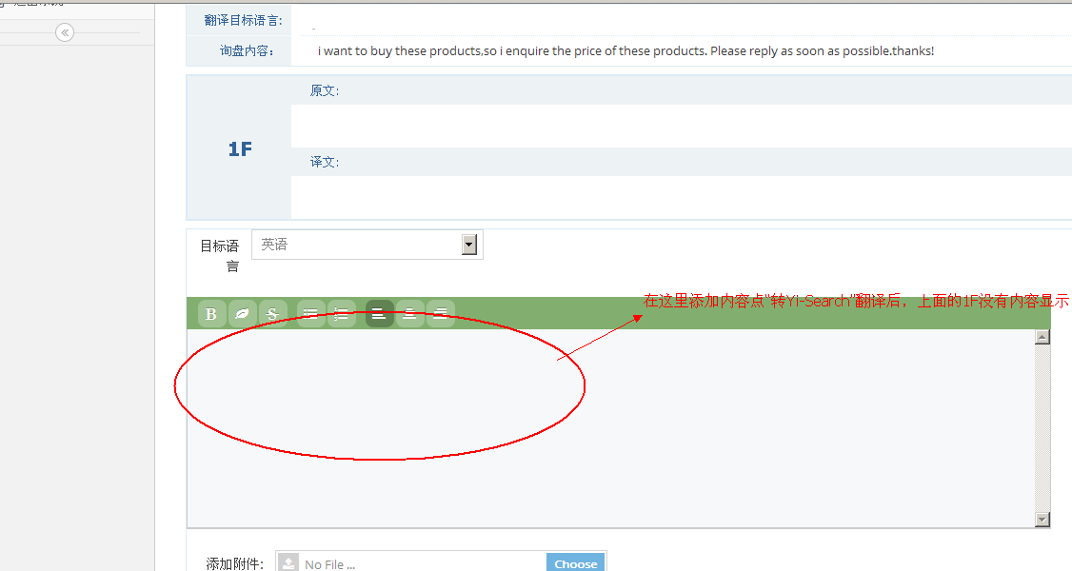

- 点击“添加意向”---》进入添加意向的界面----》点击界面上的“添加”，没有反应
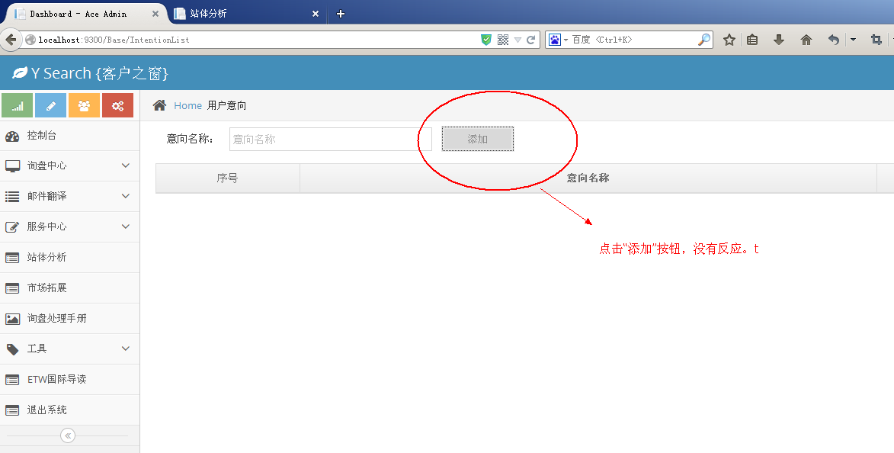

- 点击“添加自定义”----》进入添加自定义的界面----》点击界面上的“添加”，没有反应
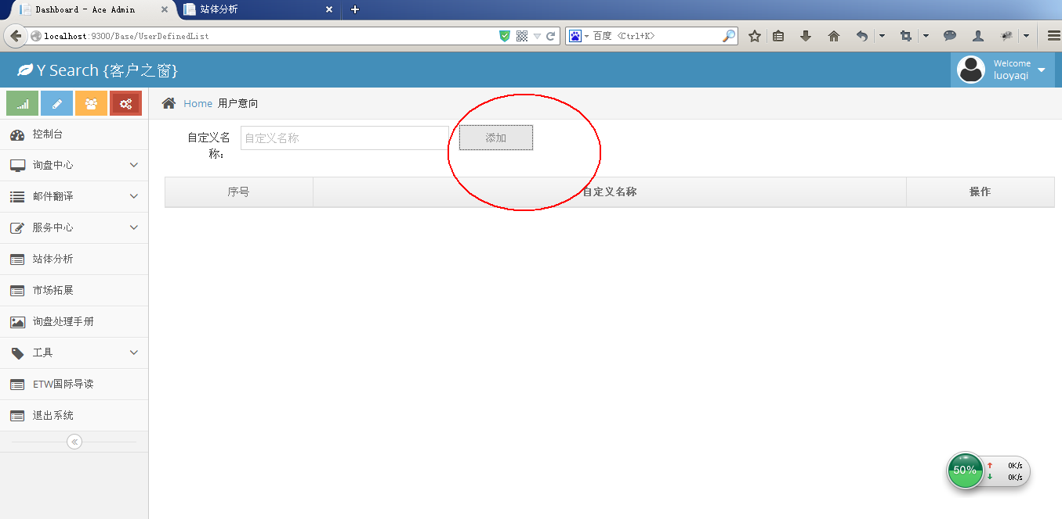

- 所有添加用户的界面里的“自动分配”全部隐藏掉
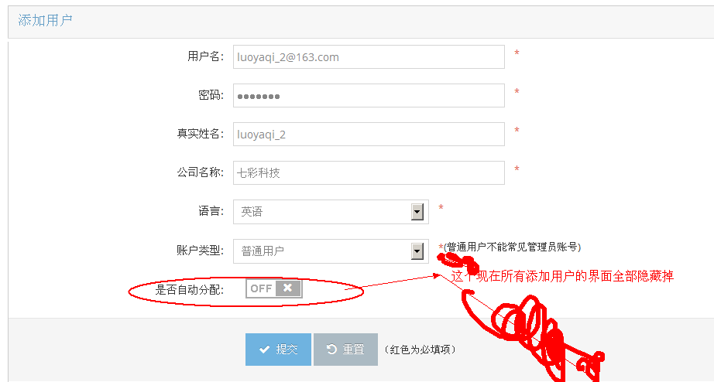

- 超级管理员登陆后去打开要求的询盘翻译时,显示的界面，目标语言没有显示，原文内容没有显示。
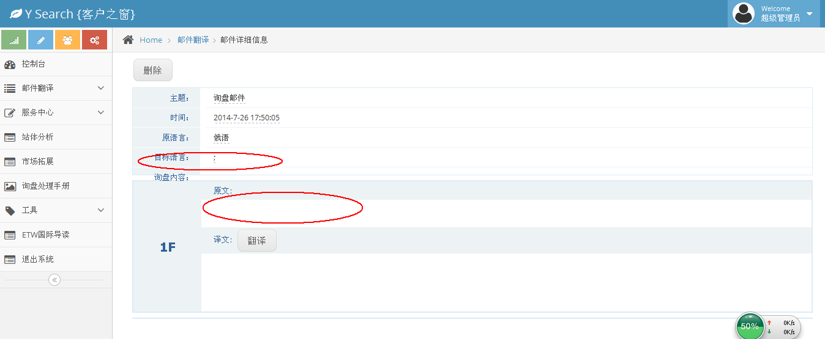

- 询盘翻译跟进次数还是显示异常。（客户帐号登录，那边的跟进次数显示正常；管理员这边登陆后显示不正常）
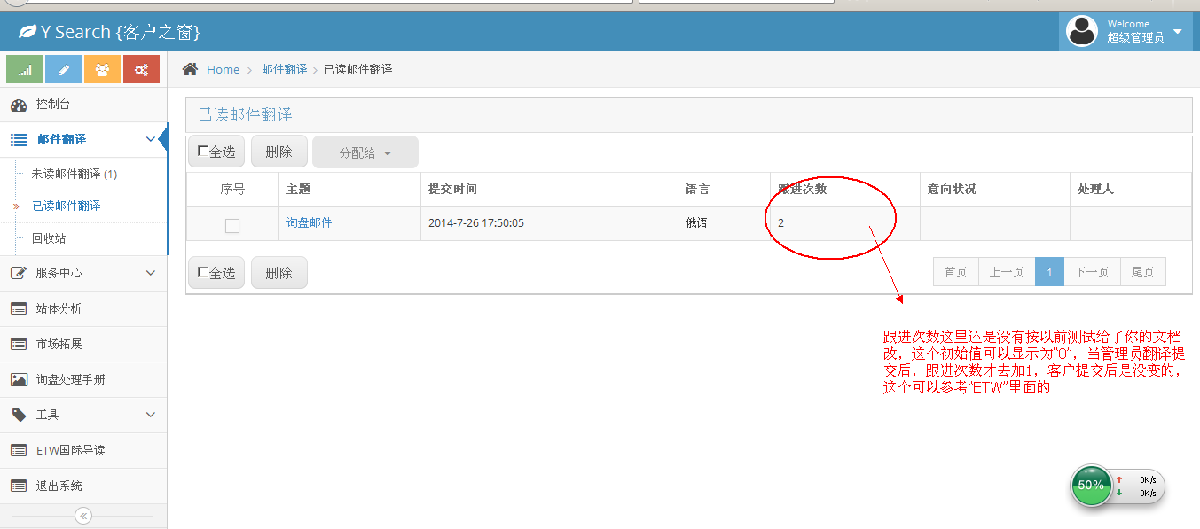

- 客户帐号登陆后------》查看系统管理员给客户回复的询盘翻译，显示内容为空
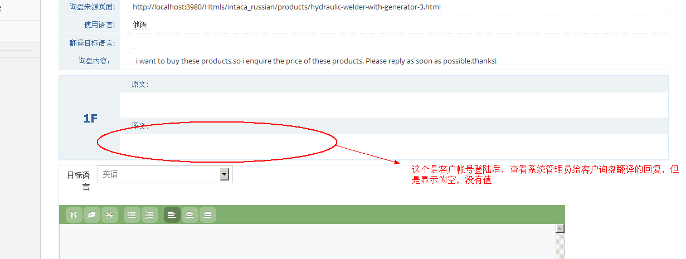

邮件翻译部分
- 系统超级管理员登录后，-------》查看客户发来的翻译邮件，打开后界面“目标语言”没有显示
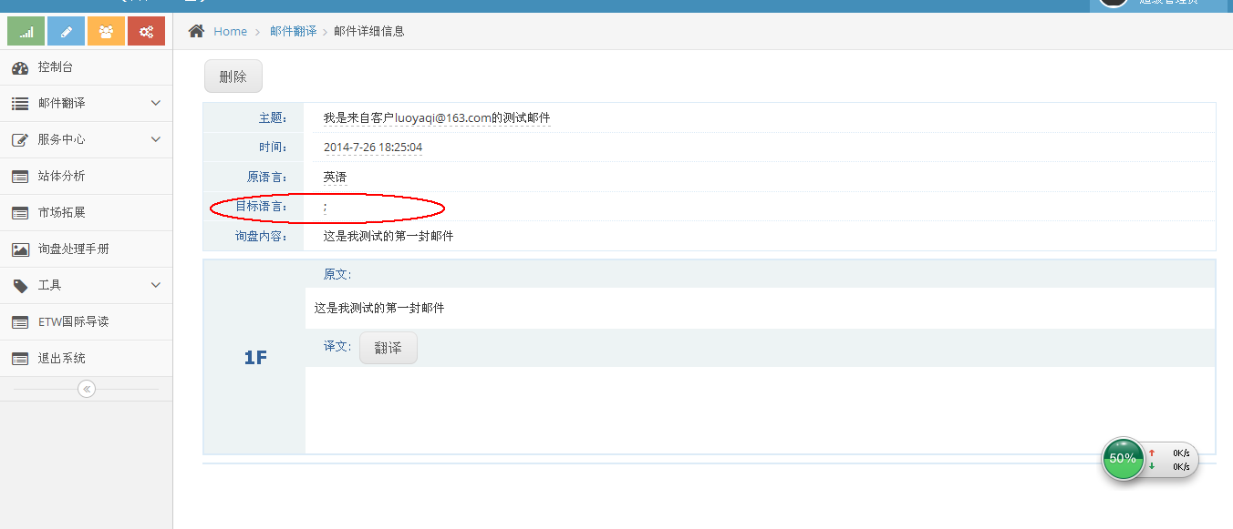

- 系统超级管理员登录后，-------》邮件的“跟进次数”也是显示异常（这个按照询盘一样，当管理员点击翻译提交后，跟进次数加1，初始值为0）
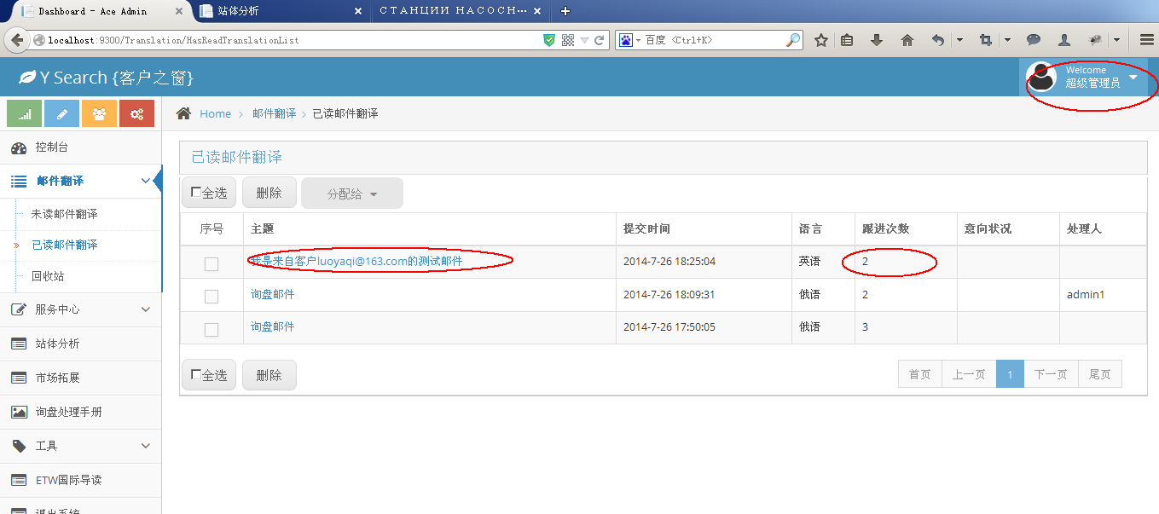

14、客户帐号登陆后----》邮件的“跟进次数”一样显示异常（建议按上面说的规则操作后，不会出现）

